­Ministerul Educaţiei, Culturii și Cercetării al Republicii Moldova

Universitatea Tehnică a Moldovei

Departamentul Ingineria Software și Automatică

**RAPORT**

Lucrare de laborator Nr.4

Disciplina:

Tema:

**Analiza rezultatelor modelării din diagramele cazurilor de utilizare şi dezvoltarea în diagramele de colaborare.**

A efectuat: st.gr.

A verificat : asist.univ.   
 Ciorbă Varvara

lect.univ.  
Melnic Radu

Chișinău 2023

**Scopul lucrării:**studierea noțiunii de obiect, colaborare legături între aceste entități

**Sarcina lucrării:**de realizat 4 diagrame de colaborare (1 diagrama nivelul de exemple și 3 diagrame nivelul de specificare) pentru sistemul informațional ales

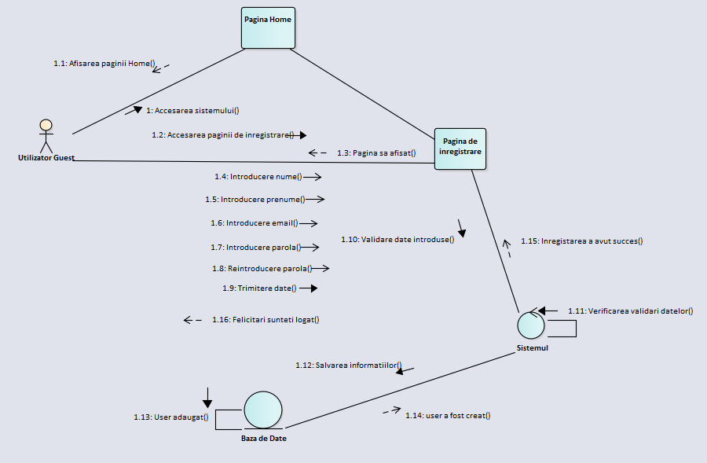

Figura 1- Înregistrare utilizator guest diagrama colaborare nivel de exemplu

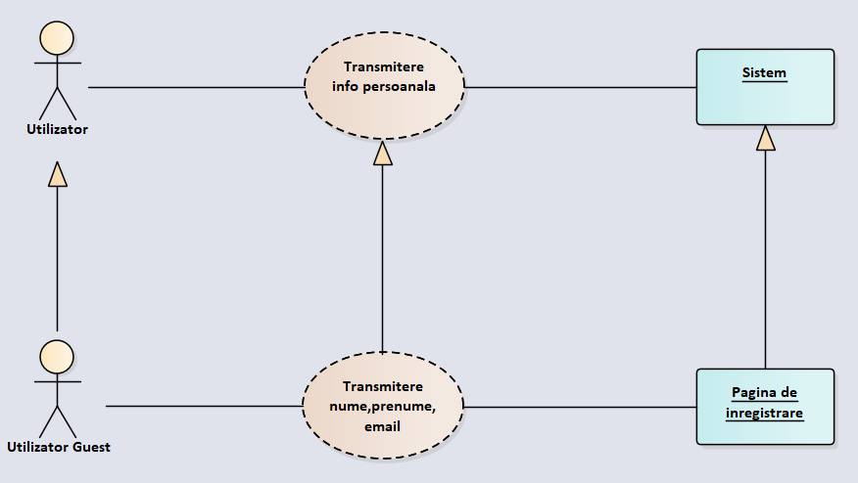

Figura 2 - Reprezentarea funcționalității „Transmitere info personală” pentru înregistrarea utilizatorului (**nivelul de specificare)**

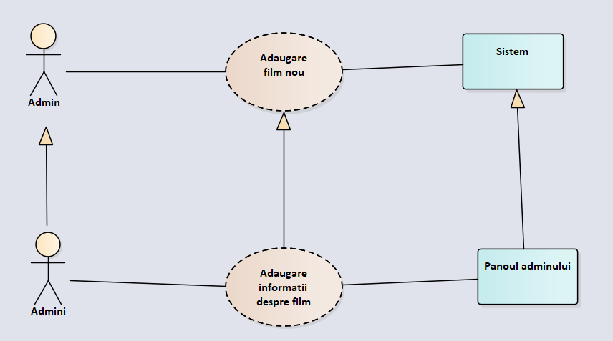

Figura 3 - Reprezentarea funcționalității „Adaugare film nou” de catre admini (**nivelul de specificare)**

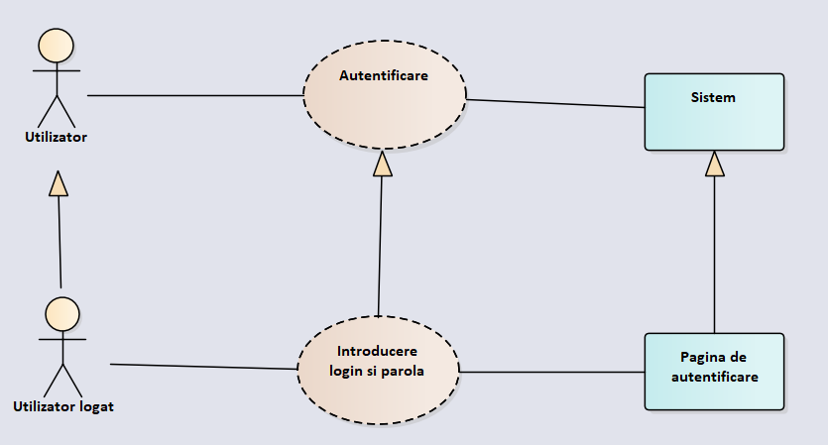

Figura 4 - Reprezentarea funcționalității „Autentificare” a utilizatorului logat (**nivelul de specificare)**

**Concluzii:**

În concluzie, putem spune că analiza rezultatelor modelării din diagramele cazurilor de utilizare și dezvoltarea lor în diagramele de colaborare reprezintă o metodă eficientă și utilă de a vizualiza și înțelege modul în care diferitele componente ale unui sistem interacționează între ele și își îndeplinesc funcțiile. Această abordare permite identificarea problemelor de proiectare într-un stadiu incipient și luarea de măsuri pentru a le remedia înainte de a fi implementate în produsul final. Prin urmare, integrarea acestor diagrame în procesul de dezvoltare software poate duce la îmbunătățirea calității și a performanței produsului final, precum și la reducerea costurilor și timpului necesar pentru a-l livra pe piață.